**SISTEMA INTRANET – GESTOR DE CONTENIDO DE INTRANET**

**INTRANET**

**ACCESO A LA INTRANET:** Actualmente el acceso, es usando su usuario del sistema PJ_Administrativo.

Link de la Intranet: **http://181.65.130.36:2222/ExtranetPJ/IntranetPJ/Login**

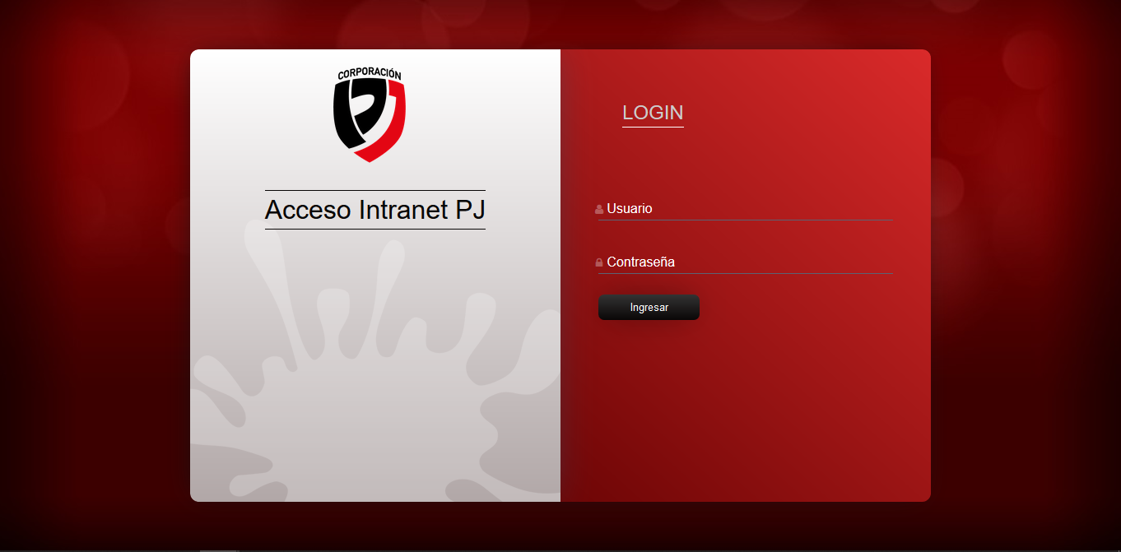

**Vista principal de la Intranet**

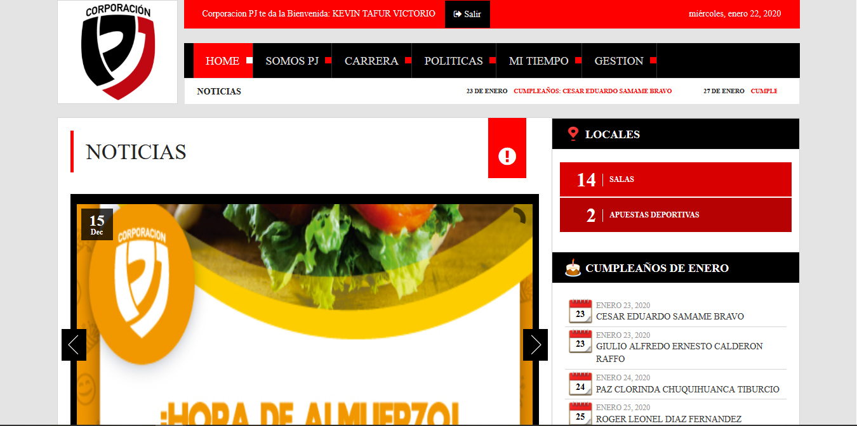

Sección de Aplicativos Favoritos, desde donde se tiene planeado realizar un acceso directo a los distintos sistemas de la corporación

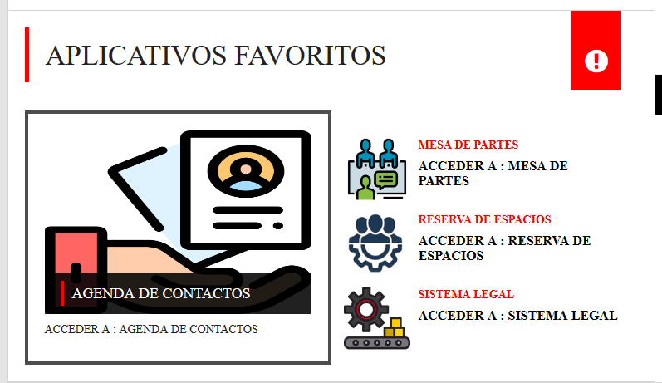

**Sección de Salas y Locales de Apuestas Deportivas**

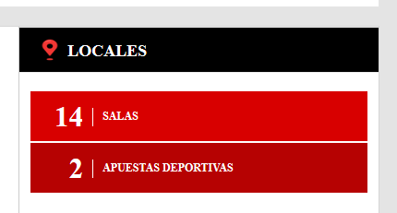

Que habilita una búsqueda por mapa tanto de Salas como de los locales

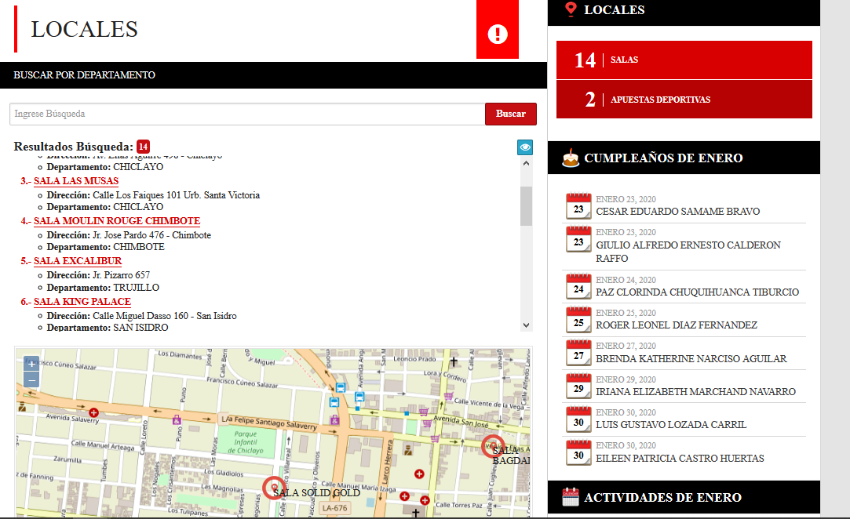

**Sección de Cumpleaños y Actividades del Mes**

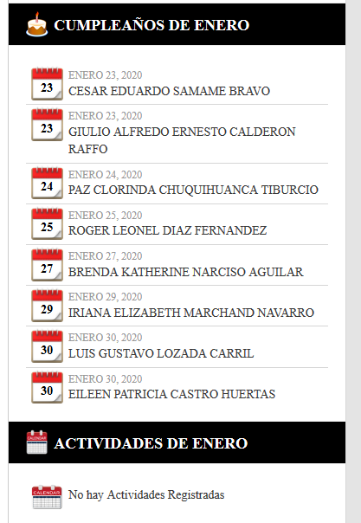

Al hacer clic en algunos de los nombres de los cumpleañeros, se abrirá una ventana, en donde se podrán enviar mensajes de cumpleaños a estas personas.

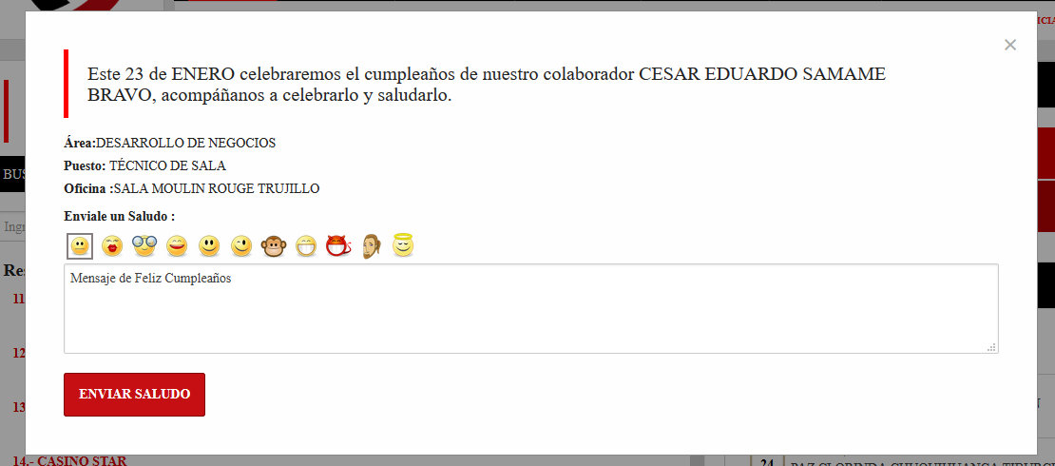

Los mensajes que se van enviando, serán almacenados y se presentarán en la parte inferior de la Pagina.

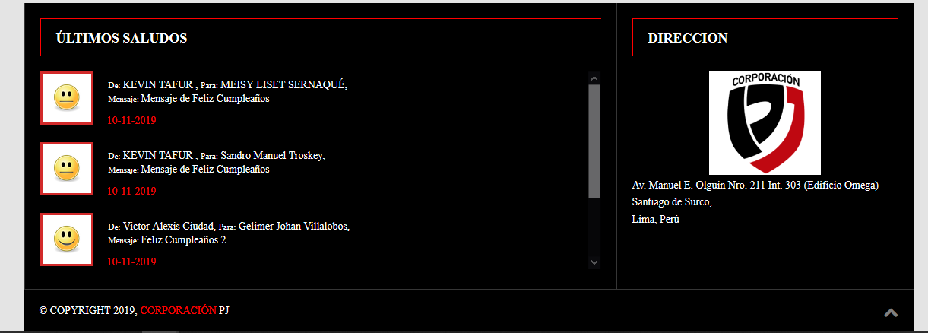

**GESTOR DE CONTENIDO**

**Acceso al Gestor de Contenido**

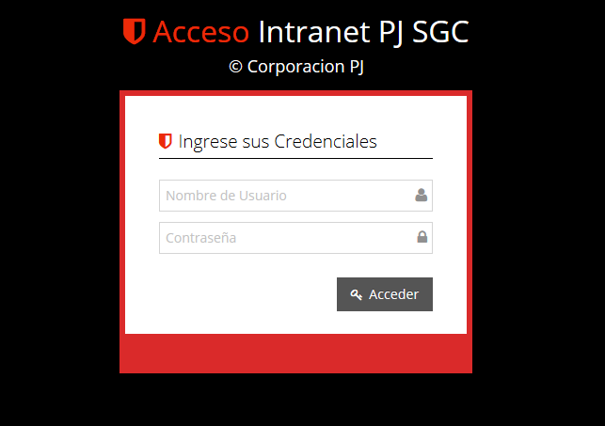

**Mantenimiento de MENUS**

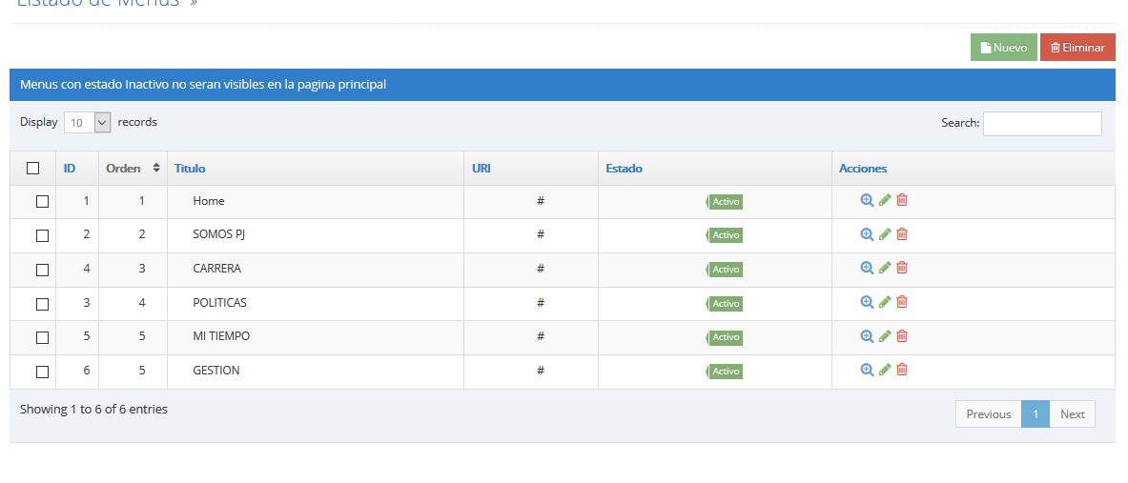

Los checks de la izquierda sirve para eliminar **TODOS** los menús que se seleccione, usando el botón eliminar que se encuentra en la parte superior derecha.

Para crear un nuevo menú hacer clic en el botón nuevo y se abrirá una ventana para su creación.

Cada menú tiene 3 botones de acción que son:

* **Detalles**: Muestra la información del menú.
* **Editar**: Abre una ventana modal que permite la edición del Menú
* **Eliminar**: Elimina el menú

**Ventana para creación de un nuevo Menú**

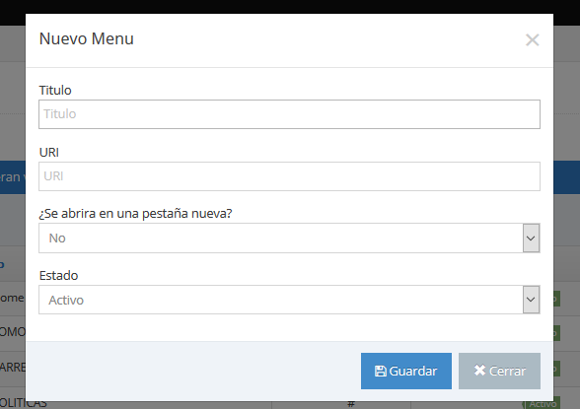

**Mantenimiento de Actividades:**

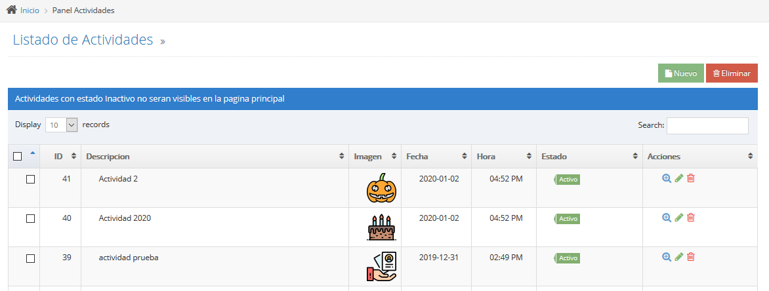

De igual forma que en menús, cada actividad tiene 3 botones de acción que son **Detalle, Editar y Eliminar**.

**Mantenimiento de Secciones:**

Cada menú esta delimitado por secciones, y al tener una sección podemos crear varios elementos dentro de esta.

Dependiendo del tipo de elemento que seleccionemos, puede o no tener algún detalle.

Por ejemplo, **HOME** tiene 2 secciones, dentro de estas dos secciones estarán todos los elementos que formarán el sitio.

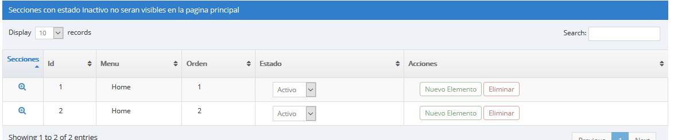

Al entrar en el detalle de la primera sección, vemos que cuenta con 2 elementos.

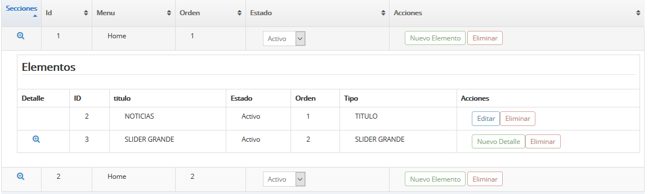

Estos dos elementos son los que forman esta parte del sitio web

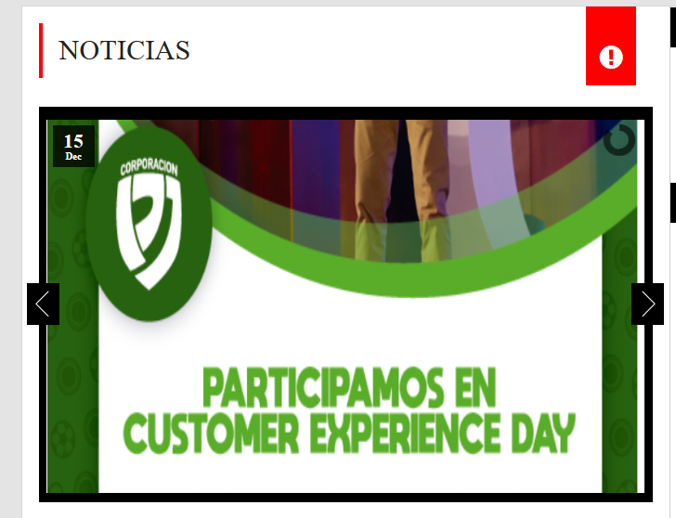

Hay un elemento Titulo que es “NOTICIAS”

Y el siguiente es una slider de imágenes.



Ya que un slider cuenta con N imágenes, para este tipo de elemento, se debe crear un detalle de elementos, en donde se irán insertando imágenes.

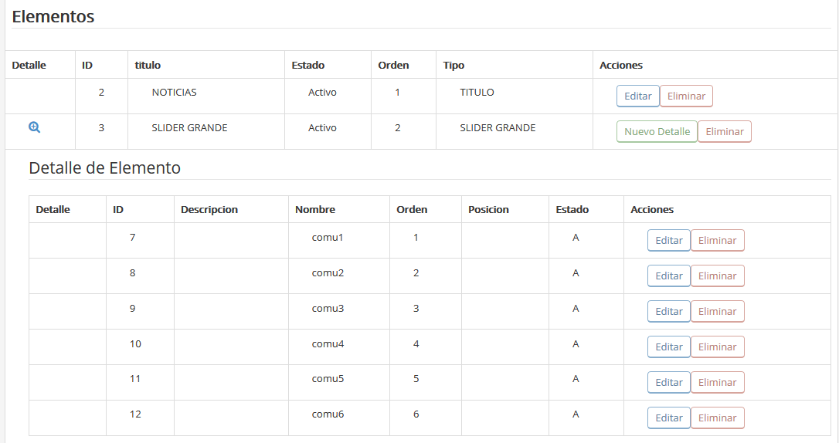

CREACION DE ELEMENTOS

Para crear elementos, primero debemos seleccionar el menú al cual queremos crearle el contenido, dentro del Combo “**Selecciones** **Menú**”, en este caso lo creare en el menú CARRERA.

Primero creo una sección, el botón se encuentra en la esquina superior derecha.

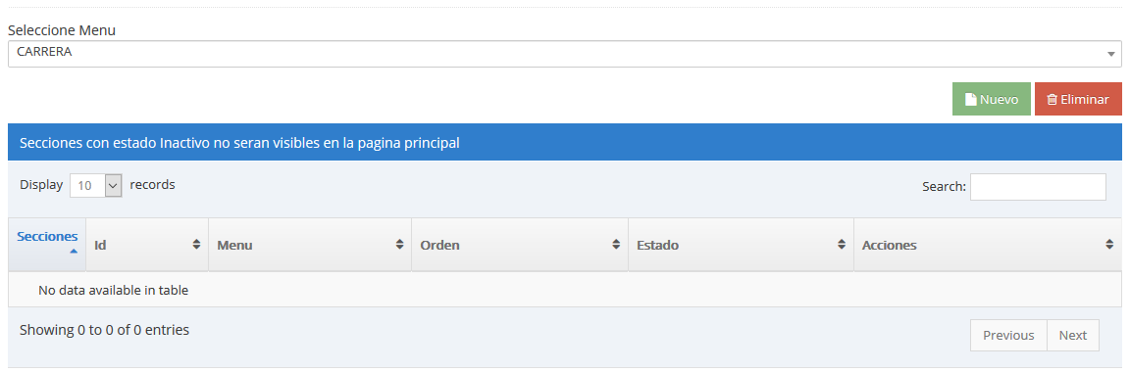

Acepto en la ventana que me aparece y se habrá creado una sección, aquí es donde creare los elementos para este menú

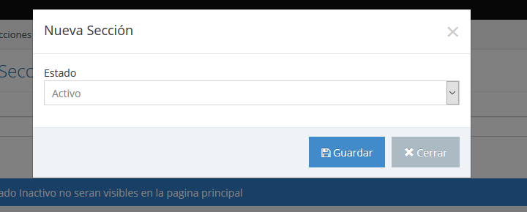

Para crear un nuevo elemento dentro de la sección hago clic en el botón “Nuevo Elemento”

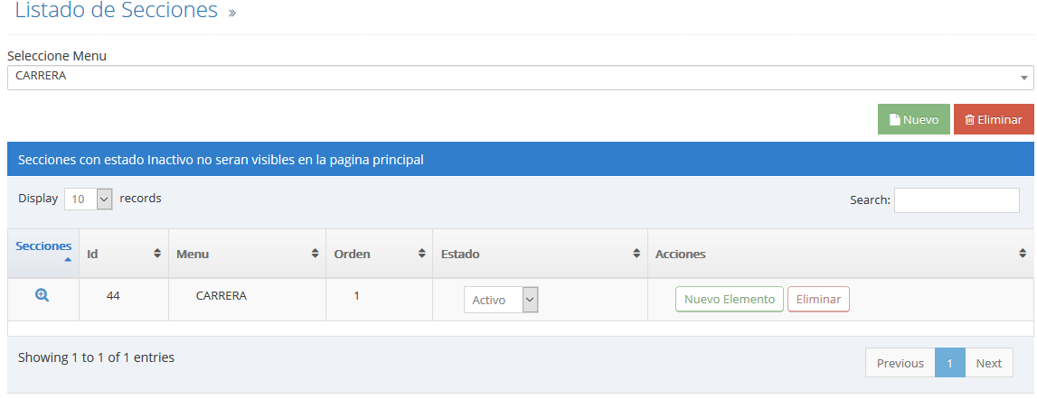

Me abrirá una ventana en donde me pedirá un título, el tipo de elemento que va a ser y el estado de este (tener en cuenta que los que tienen estado Inactivo no se mostraran en la Intranet).

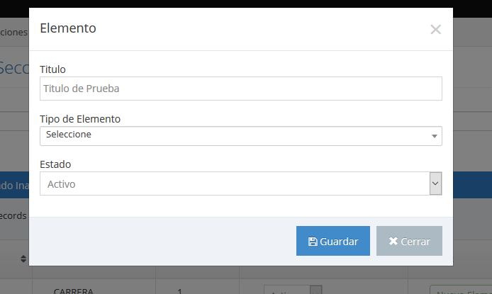

**1.- TIPO DE ELEMENTO TITULO, SUBTITULO, PARRAFO Y LISTA:**

Por ejemplo, creare el tipo Titulo.

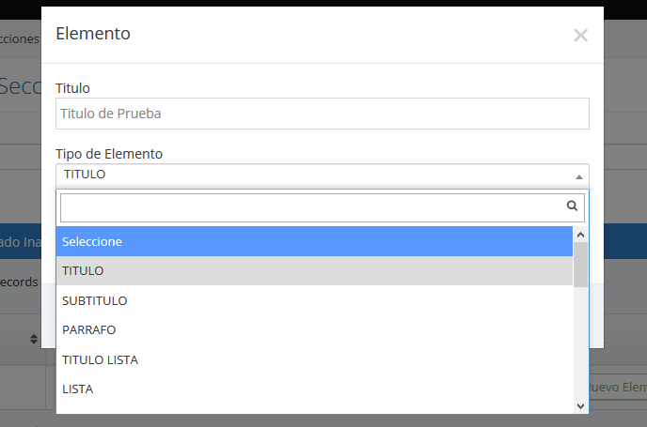

Me creara el elemento Titulo con el contenido “Titulo de Prueba” dentro del Menú CARRERA.

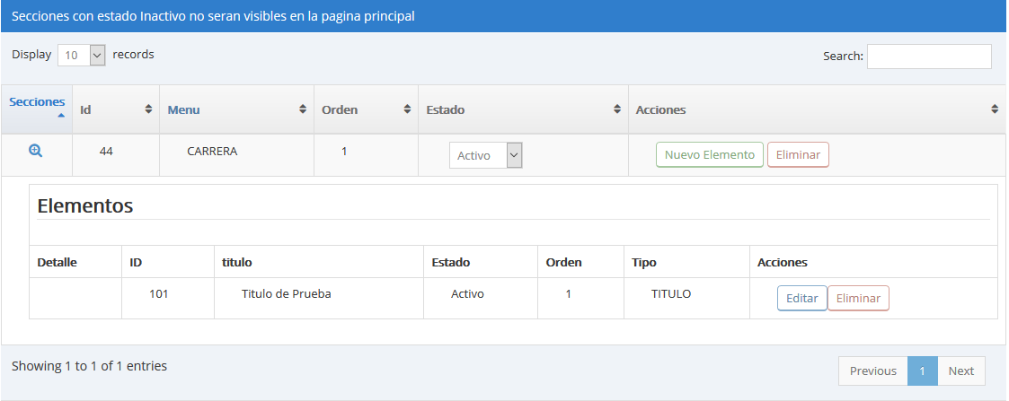

Que en la Intranet se ve reflejado de esta manera.

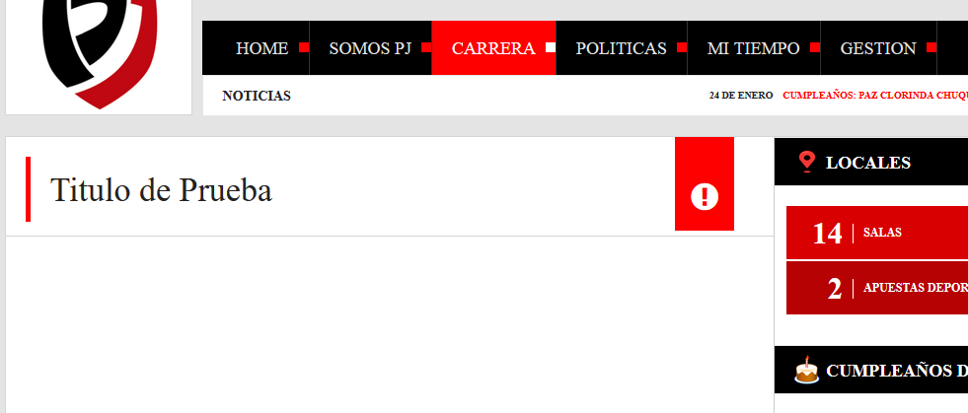

Puedo ir creando diferentes elementos, por ejemplo, un título, subtitulo, párrafo y un título para una lista.

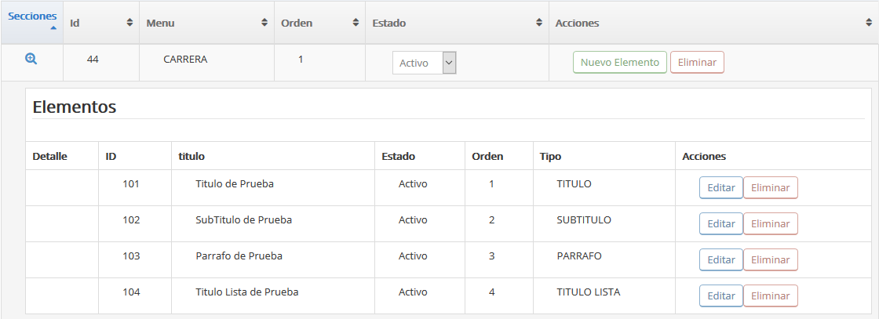

Que se ve reflejado de esta forma en la Intranet.

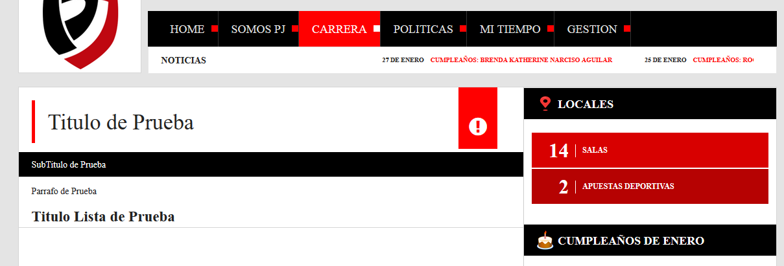

Si desea puede Editar su contenido o Eliminar el elemento haciendo clic en los botones respectivos.

**2.- LISTA DE TEXTO**

Vamos a crear una nueva Sección para crear elementos que tengan detalles.

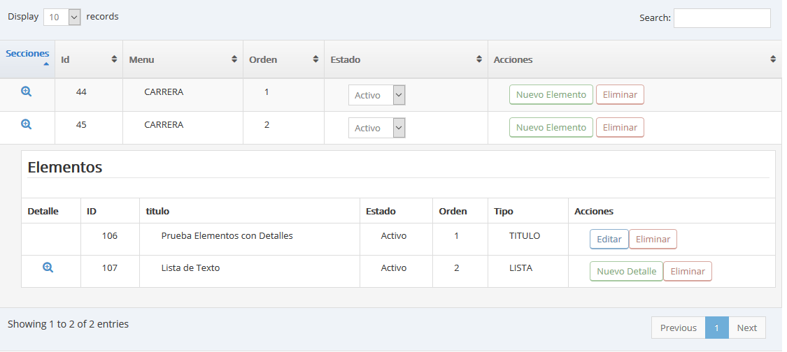

El elemento de tipo LISTA, permite crear una lista de textos, ya que es una lista de texto, al hacer clic en nuevo detalle. Le aparecerá un modal parecido a este.

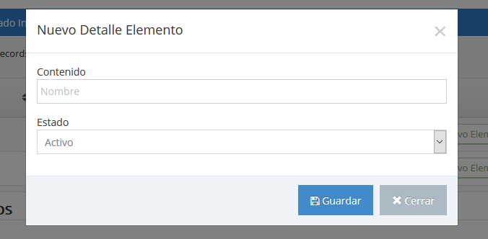

Y se puede ir agregando varias líneas de texto a ese elemento.

Quedando de la siguiente forma.

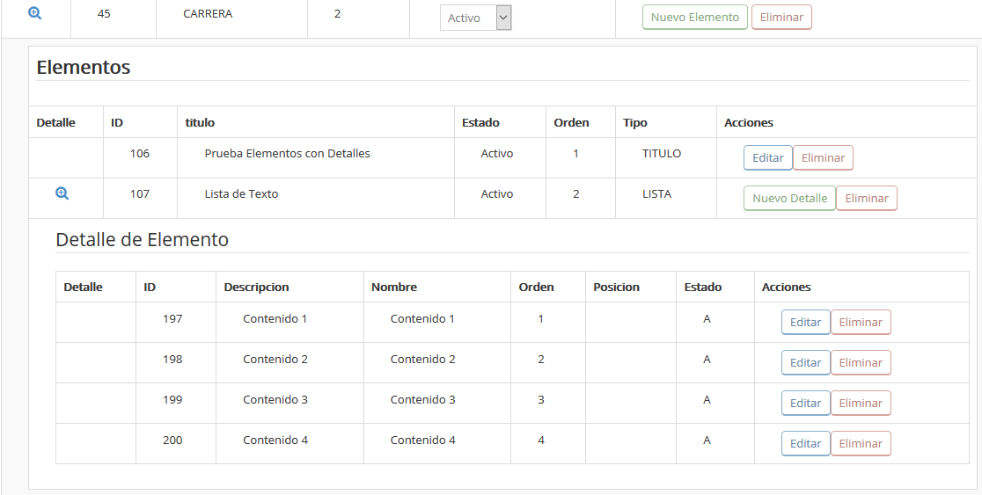

Y en la vista de la Intranet se vería así.

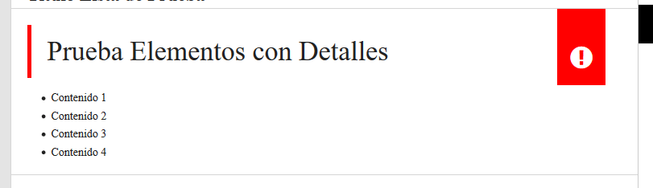

**3.- IMÁGENES O SLIDERS:**

La Creación es parecida a la de una Lista de Texto, solo que en vez de texto serán imágenes.

Los tipos de Elemento que Permiten crear Sliders o Listas de Imágenes son:

* IMAGEN GRANDE.
* IMAGEN SLIDER FILA.
* IMÁGENES ROTULADO FONDO TRANSPARENTE.
* SLIDER GRANDE
* ¼ IMAGEN
* IMÁGENES LISTA SIMPLE

Ya que estos son de tipo imagen al momento de hacer clic en el botón nuevo detalle, se habilitar un botón para subir imágenes.

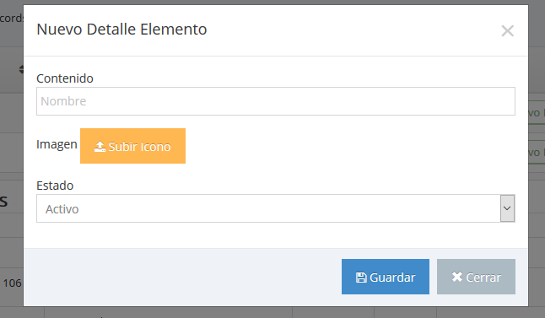

Los formatos permitidos son: **png, jpg y jpeg.**

Entonces puedo ir agregando varias imágenes.

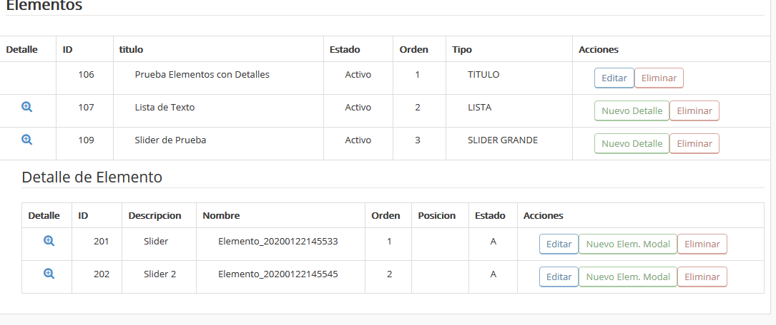

Y el resultado en la Intranet sería el Siguiente

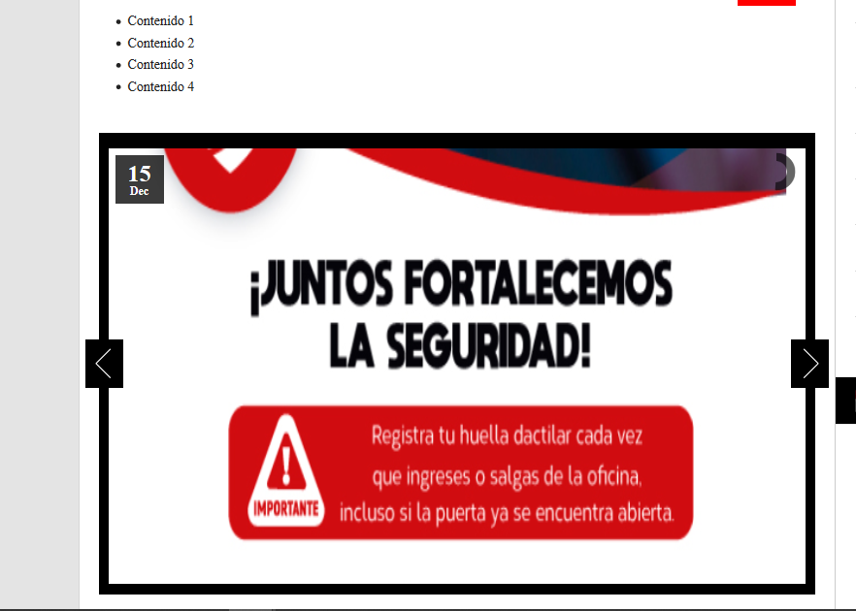

NOTA: El tipo de Elemento ¼ IMAGEN e IMÁGENES LISTA SIMPLE, de acuerdo a algunos cambios, se requirió que el usuario que acceda a la Intranet pueda hacer un logeo directo a otras plataformas, por ende al momento de crear sus detalles, se adicionaron 2 campos más que deberá llenar.

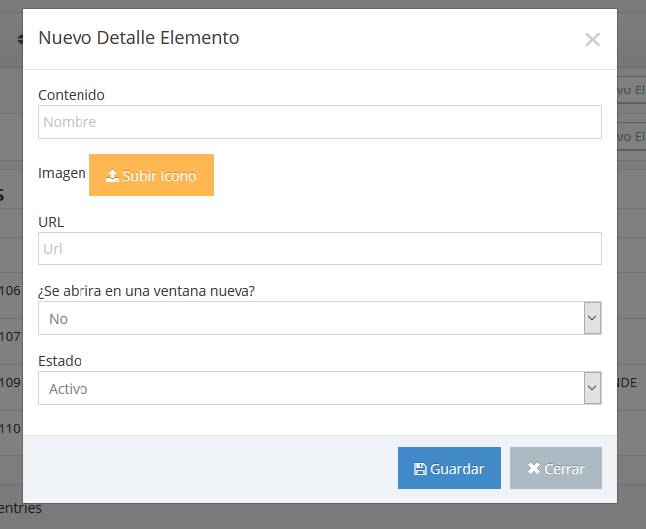

* URL: que es la URL del sistema al que va a acceder. (queda pendiente el tema de como se manejara el token de acceso).
* Si se abrirá en la misma pestaña o en otra nueva.

**RESULTADOS DE TIPOS DE ELEMENTOS QUE LLEVAN IMAGENES**

**Resultado de: ¼ IMAGEN**

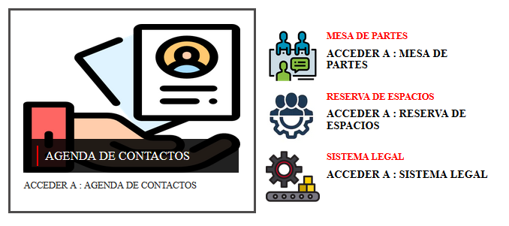

**Resultado de: IMÁGENES LISTA SIMPLE**

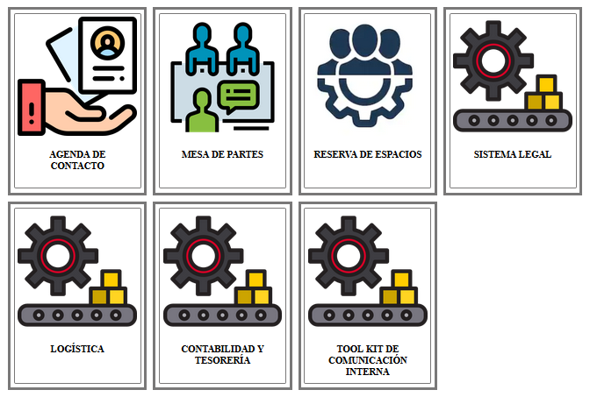

**Resultado de: IMÁGENES ROTULADO FONDO TRANSPARENTE**



**Resultado de: IMAGEN GRANDE**

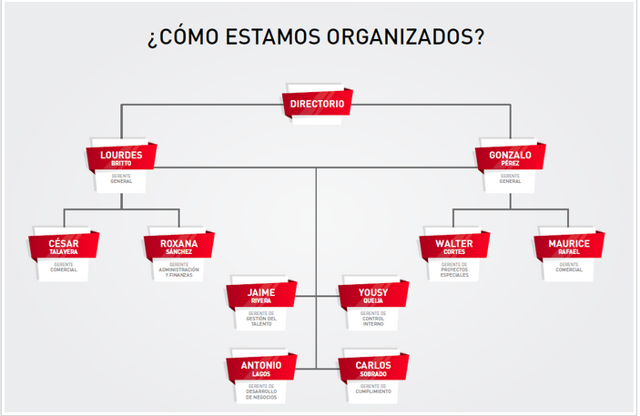

**Resultado de: SLIDER GRANDE**



**4.- ELEMENTOS QUE ABREN MODALES**

Existen algunos elementos que abren ventanas con información respecto a ciertos temas. Por ejemplo, los que se encuentran en el menú **MI TIEMPO y POLITICAS**

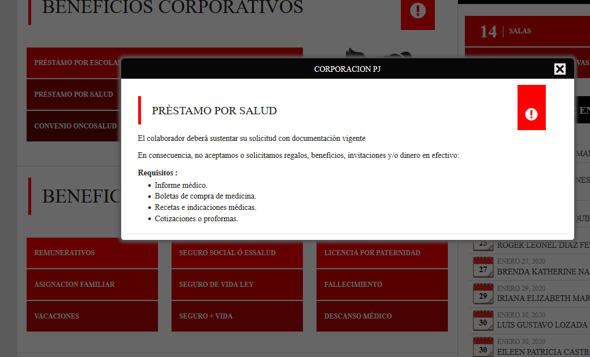

Estos Elementos son creados con Los Tipos de Elemento:

* **2/2 LISTA/IMAGEN** (lista de botones a la izquierda, 1 imagen a la derecha)
* **2/2 IMAGEN/LISTA** (1 imagen a la izquierda, lista de botones a la izquierda)
* **3/2 LISTA/IMAGEN** (lista de botones a la izquierda, 1 imagen a la derecha)
* **3/3 SOLO LISTA** (lista de botones de 3 columnas)

La creación es la igual que un detalle de elemento, pero estos detalles en particular, cuentan con una sección, elemento y detalle de elemento extra.

Por ejemplo, voy a crear un elemento **3/3 SOLO LISTA**.

Este elemento puede crear de 3 columnas por N filas.

Al momento de agregar un nuevo detalle de elemento nos saldrá el siguiente modal.

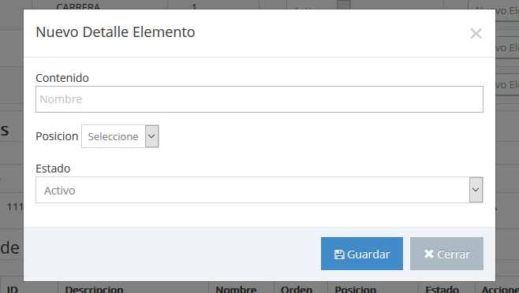

Ya que son botones, cuentan con un contenido y una posición, al crear

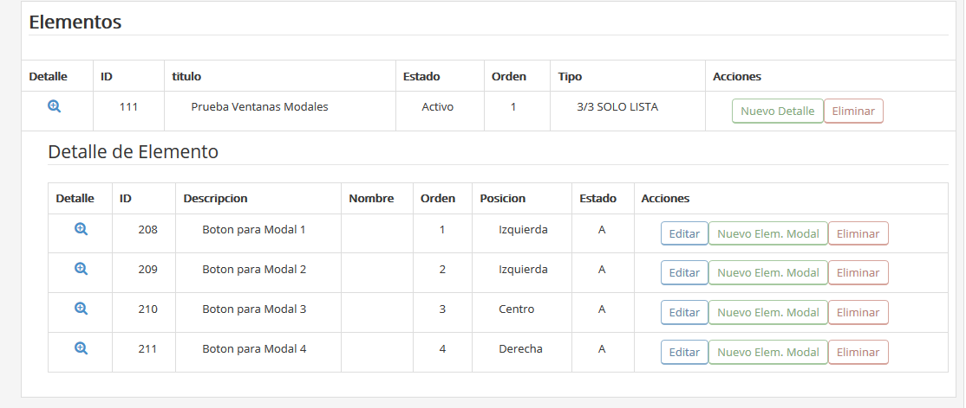

Este seria el resultado en la Intranet.

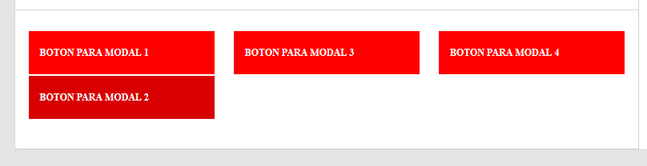

Ahora, estos detalles tienen un botón extra “Nuevo Elem. Modal”, que permite agregar contenido a la ventana que abrirán. En caso no se agregue contenido, esos botones no abrirán ninguna ventana.

El proceso de crear elementos y detalles de elementos seria el mismo que el mostrado anteriormente, con la diferencia que ahora ese contenido se mostrara en una ventana modal.

Por ejemplo, creare un titulo y una lista de Imágenes de prueba dentro de “**Botón para Modal 1**”

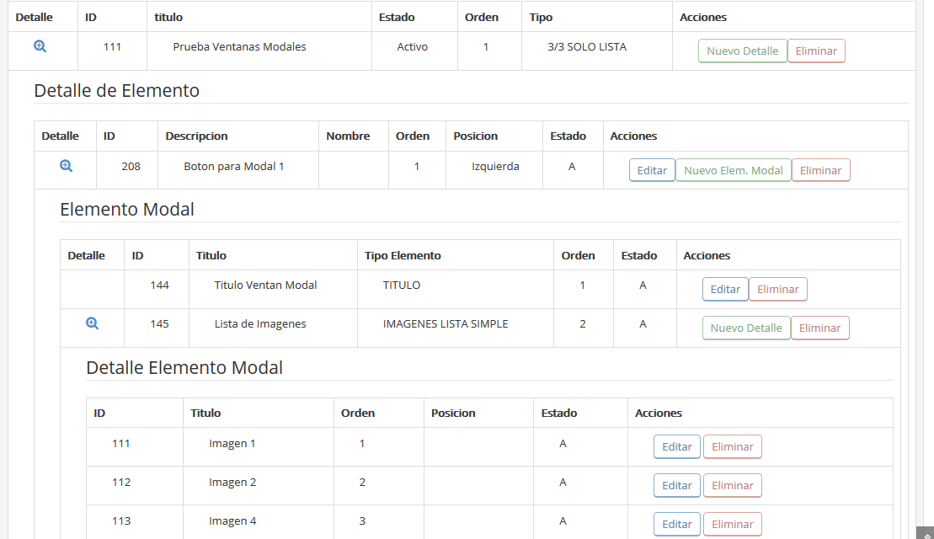

Y este seria el resultado al momento de hacer clic en el modal.

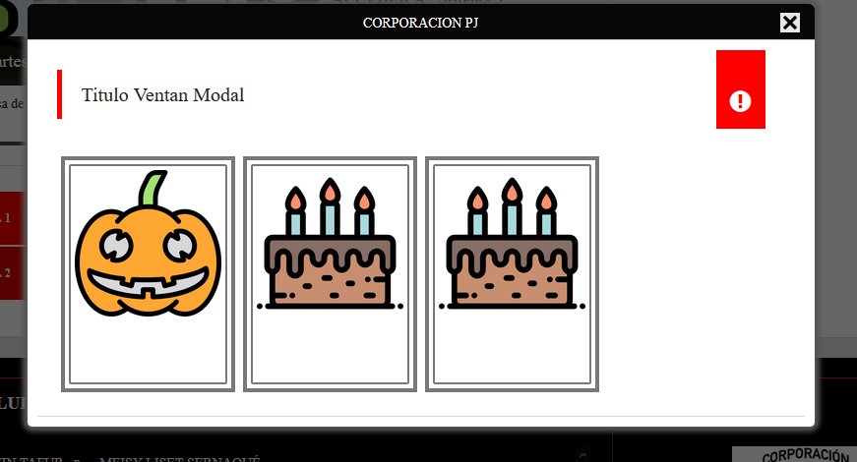

**RESULTADOS DE TIPOS DE ELEMENTOS QUE ABREN MODALES**

**Resultado de: 2/2 LISTA/IMAGEN**

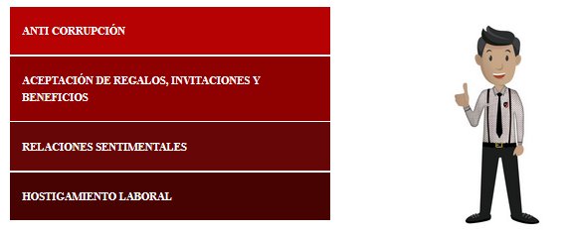

**Resultado de: 2/2 IMAGEN LISTA**

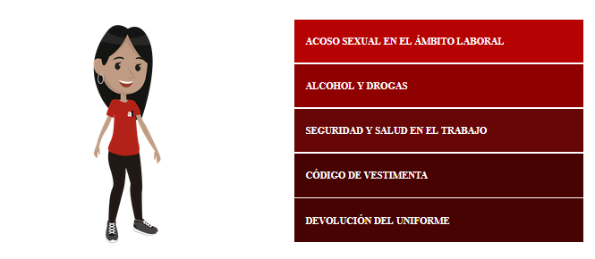

**Resultado de: 3/2 LISTA/IMAGEN**

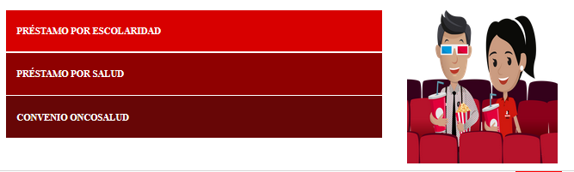

**Resultado de: 3/3 SOLO LISTA**

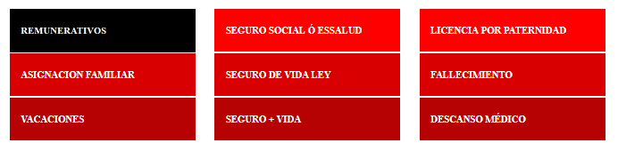

**OBSERVACIONES**

1.- De acuerdo a una reunión, se acordó que los sliders deben abrir ventanas informativas, por dende se le agrego el botón “Nuevo Elem. Modal”, que funciona igual que si fueran botones que abren modales.

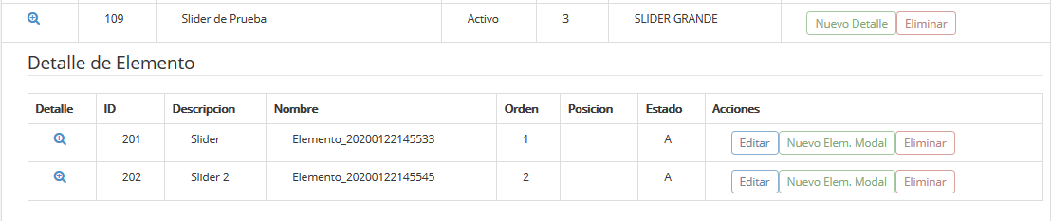

2.- Se han agregado los 2 tipos de letra al contenido de la Intranet. Las fuentes agregadas son:

* Moon_get-Heavy
* Corbert-Medium